|  |  |
| --- | --- |
| Gerb-BMSTU_01 | **Министерство науки и высшего образования Российской Федерации**  **Федеральное государственное бюджетное образовательное учреждение**  **высшего образования**  **«Московский государственный технический университет**  **имени Н.Э. Баумана**  **(национальный исследовательский университет)»**  **(МГТУ им. Н.Э. Баумана)** |

|  |  |
| --- | --- |
| ФАКУЛЬТЕТ | Специальное машиностроение |

|  |  |
| --- | --- |
| КАФЕДРА | Космические аппараты и ракеты-носители |

***НАУЧНО-ИССЛЕДОВАТЕЛЬСКАЯ РАБОТА***

***НА ТЕМУ:***

***Различные методы соединения композиционных материалов в узлах ракеты.***

***Перспективные методы соединения.***

|  |  |
| --- | --- |
| Студент | СМ1-91 |
|  | (Группа) |

|  |  |  |
| --- | --- | --- |
|  |  | А.В. Копылов |
| (Подпись, дата) |  | (И.О. Фамилия) |

|  |  |
| --- | --- |
| Студент | СМ1-91 |
|  | (Группа) |

|  |  |  |
| --- | --- | --- |
|  |  | А.Р. Новиков |
| (Подпись, дата) |  | (И.О. Фамилия) |

|  |  |  |
| --- | --- | --- |
|  |  | А.О. Шахведов |
| (Подпись, дата) |  | (И.О. Фамилия) |

Руководитель

*2024 г.*

СОДЕРЖАНИЕ

[ВВЕДЕНИЕ 4](#_Toc191231734)

[Глава 1 Особенности композиционных материалов 5](#_Toc191231735)

[1.1 Физико-механические свойства композиционных материалов 5](#_Toc191231736)

[1.2 Особенности производства композиционных материалов 5](#_Toc191231737)

[1.3 Сравнение композиционных материалов с традиционными 5](#_Toc191231738)

[1.3.1 Преимущества 5](#_Toc191231739)

[1.3.2 Недостатки 5](#_Toc191231740)

[1.4 Области применения композиционных материалов 5](#_Toc191231741)

[Глава 2 Классификация соединений 6](#_Toc191231742)

[2.1 Неразъёмные соединения 6](#_Toc191231743)

[2.1.1 Клеевое соединение 6](#_Toc191231744)

[2.1.2 Заклепочное соединение 9](#_Toc191231745)

[2.1.3 Сварка 12](#_Toc191231746)

[2.1.4 Формование 13](#_Toc191231747)

[2.2 Разъёмные соединения 14](#_Toc191231748)

[2.2.1 Шпилечно-болтовое соединение 15](#_Toc191231749)

[2.2.2 Закладные элементы 17](#_Toc191231750)

[2.2.3 Резьбовое соединение 19](#_Toc191231751)

[Глава 3 Расчёт на прочность некоторых типов соединений 24](#_Toc191231752)

[3.1 Расчёт неразъёмного соединения 24](#_Toc191231753)

[3.1.1 Аналитический метод 24](#_Toc191231754)

[3.1.2 Метод конечных элементов 24](#_Toc191231755)

[3.1.3 Сравнение соединения с аналогичным при использовании традиционных материалов 24](#_Toc191231756)

[3.2 Расчёт разъёмного соединения 24](#_Toc191231757)

[3.2.1 Метод конечных элементов 24](#_Toc191231758)

[3.2.2 Сравнение соединения с аналогичным при использовании традиционных материалов 28](#_Toc191231759)

[Глава 4 Перспективы развития 29](#_Toc191231760)

[4.1 Совершенствование имеющихся методов 29](#_Toc191231761)

[4.2 Новые методы соединения 29](#_Toc191231762)

[ЗАКЛЮЧЕНИЕ 30](#_Toc191231763)

[ЛИТЕРАТУРА 31](#_Toc191231764)

# ВВЕДЕНИЕ

Конструкции и узлы современных ракет предъявляют высокие требования к материалам и методам их соединения. Композиционные материалы, благодаря своим уникальным свойствам, таким как высокая прочность при малом весе, устойчивость к коррозии и температурным воздействиям, становятся все более популярными в этой области. Однако их использование требует разработки и внедрения эффективных методов соединения, которые обеспечат надежность и долговечность конструкции.

Цель данной работы — исследование различных методов соединения композиционных материалов в узлах ракеты, а также анализ перспективных технологий, которые могут быть внедрены в ближайшем будущем. В работе рассматриваются как традиционные методы, такие как штифто-болтовые соединения и сварка, так и инновационные подходы, включая использование формования. Ожидается, что результаты данного исследования помогут в выборе наиболее эффективных методов соединения композиционных материалов, что в свою очередь будет способствовать повышению надежности и эффективности ракетных систем

Первая глава работы посвящена обзору композиционных материалов, а именно их свойствам, преимуществам и недостаткам. Кроме того, будут рассмотрены особенности их производства и области применения. Во второй главе будет рассмотрена классификация соединений. Будут описаны их виды, а также особенности. В третьей главе будет проведен расчет некоторых видов соединений на прочность различными методами и сравнение с аналогичными соединениями с применением традиционных материалов. В четвертой главе мы поговорим про перспективы развития методов соединения.

# Особенности композиционных материалов

## Физико-механические свойства композиционных материалов

## Особенности производства композиционных материалов

## Сравнение композиционных материалов с традиционными

### Преимущества

### Недостатки

## Области применения композиционных материалов

# Классификация соединений

Из-за структуры композиционных материалов подход к их соединению отличается от традиционных конструкционных материалов, таких как стали, сплавы цветных металлов и т.д. Композиционным материалам часто присущи резкая анизотропия свойств, гетерогенность структуры, низкая межслоевая прочность и т.д. Они гораздо хуже традиционных материалов передают усилия с одного элемента на другой. Это особенно проявляется при передаче сосредоточенных усилий.

Конструктивное оформление соединений элементов из композиционных материалов отличается большим разнообразием и зависит от назначения и технических требований, а также от метода производства. Разные композиционные материалы могут очень по-разному вести себя, и при выборе соединения нужно учитывать эти индивидуальные особенности.

Существует множество способов классифицировать соединения. Например, на по характеру передачи нагрузок (стыковочные и поддерживающие), по подвижности (подвижные и неподвижные), по способу демонтажа (разъёмные и неразъёмные) и т.д. Воспользуемся последним вариантом.

## Неразъёмные соединения

В конструкции ракеты с РДТТ предпочтение отдается именно неразъемным соединениям, т.к. изделие зачастую является одноразовым и не требует демонтажа. Неразъемные соединение проще в производстве, дешевле, обладают меньшей массой и требуют меньше циклов изготовления.

### Клеевое соединение

Клеевое соединение – соединение элементов конструкции с помощью тонкой клеевой прослойки (см. Рисунок 2.1). Такое соединение очень распространено в ракетостроении. Некоторые элементы конструкции ракеты возможно соединить только с его помощью, например, теплозащитные покрытия не допускают применения болтов или заклепок при креплении их на поверхности ракеты или баков, т.к. сгорание этих болтов может привести к аварии.

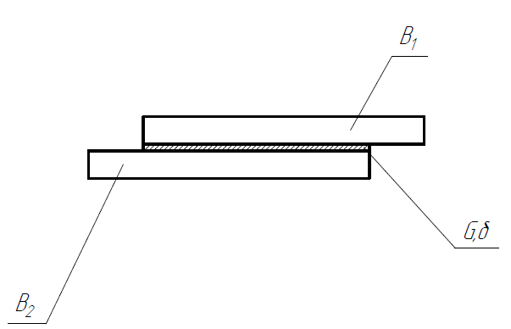

Рисунок . – Клеевое соединение

К преимуществам клеевого соединения можно отнести:

* Малая масса соединения;
* Возможность соединять детали малой толщины;
* Отсутствие влияния на соединяемые детали;
* Возможность соединять детали из разных материалов и с разными механическими свойствами;
* Герметичность соединения;
* Отсутствие коррозии;
* Хорошая работа на срез;
* Возможность создавать детали сложной формы;
* Отсутствие выступающих частей;
* Простота сборки;
* Хорошими тепло- и электроизолирующие свойства;
* Возможность соединять детали, разрушающиеся при сварке и пайке.

Недостатками же такого соединения являются:

* Плохая передача сосредоточенных нагрузок при соединении элементов большой толщины;
* Низкая сопротивляемость отдирающим нагрузкам;
* Старение;
* Ухудшение механических свойств при воздействии высоких и низких температур, химических реагентов, биологических факторов и т.д.;
* Длительное время отверждения;
* Токсичность и пожароопасность некоторых клеев;
* Необходимость тщательной подготовки поверхности (обезжиривание, очистка от загрязнений и т.д.);
* Необходимость технологической оснастки.

Клеевые соединения выполняют внахлест и в стык. При соединении внахлест стоит учитывать, что наибольшие касательные напряжения мы получим на краях соединения. Более того, даже при сильном увеличении размеров соединения напряжение на краях не упадет ниже определенного значения, а вот середина соединения может вовсе перестать воспринимать внешнюю нагрузку. Длину, при которой происходит этот эффект можно посчитать по примерной формуле [вас]:

|  |  |
| --- | --- |
| $$l_{пр}=6\sqrt{\frac{Bδ}{2G}},$$ | (2.1) |

где $l_{пр}$– максимальная эффективная длина соединения;

$B$– жесткость соединяемых элементов при растяжении;

$δ$– толщина клеевой прослойки;

$G$– модуль сдвига клеевой прослойки.

Эффективным способом уменьшения концентрации напряжений в нахлесточном соединении может быть применение комбинации клеев: эластичного по краям и более жесткого в средней части. Также для того, чтобы равномерно распределить напряжения по поверхности, кромки склеиваемых деталей, выходящие на край, следует выполнять скошенными. Для соединения материалов с большой разницей в жесткости применяют амортизирующие прокладки из материала меньшей жесткости, чтобы препятствовать повышению напряжений в соединениях. Стоит также учитывать, что эффективность клеевого соединения падает при увеличении жесткости и толщины соединяемых деталей. Не стоит забывать, что для качества клеевого соединения большое значение играют время выдержки и сила, с которой детали прижимают друг к другу. [стр114]

Для соединения деталей из композиционных материалов применяют клеи на основе связующего вещества в самом материале, например, клеи на основе эпоксидной смолы. Часто применяют пленочные клеи. Они представляют из клеевой композит: пропитанную связующим стеклоткань, закрытую с двух сторон антиадгезионными пленками.

Основная область применения клеевых соединений – элементы конструкции, в которых нагрузки могут быть равномерно распределены по большой поверхности. Клеевое соединение применяется для крепления теплозащитных материалов к корпусу ракеты, днищам, соплам и т.д. Также клеи используются для крепления топливных зарядов и силовых узлов к корпусу. В некоторых случаях клей применяют и для соединения корпусных деталей, однако зачастую это происходит в рамках комбинированных соединений, например, вместе с шипами.

### Заклепочное соединение

При изготовлении узлов, панелей, агрегатов клепка является одним из самых распространенных видов соединения. Пример заклепочного соединения представлен на Рисунок 2.2. Заклепка состоит из стержня, закладной и обратной головки.

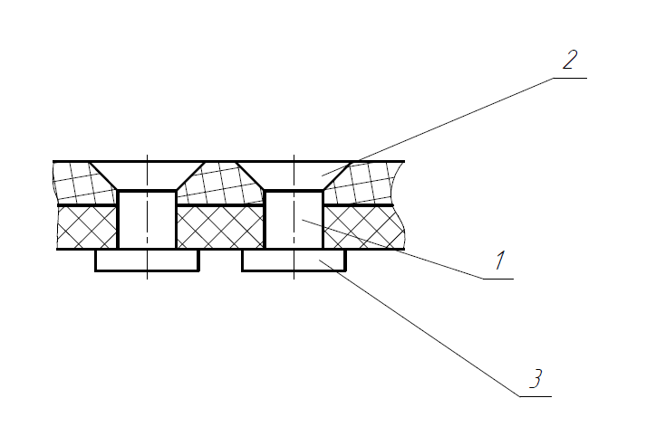

Рисунок . – Заклепочное соединение:

1 – стержень заклепки; 2 – закладная головка; 3 – замыкающая головка

Преимущества заклепочного соединения:

* Высокая надежность;
* Прочность;
* Возможность создавать герметичные соединения;
* Простота конструкции.

Недостатки:

* Создание сильного концентратора напряжений в виде отвертсия;
* Риск разрушения композиционного материала еще на этапе клепки;
* Сложность монтажа.

Различают следующие виды клепаных швов: внахлестку, встык с одной накладкой, встык с двумя накладками и стрингерные (см. Рисунок 2.3)

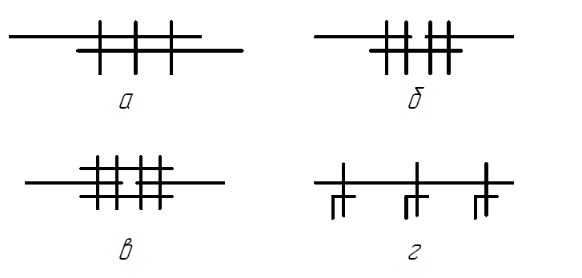

Рисунок . – Виды клепаных швов:

а – внахлестку; б – в стык с одной накладкой; в – встык с двумя накладками; г – стрингерные

Процесс соединения деталей заклепками включает в себя следующие операции:

1. сверление или пробивание отверстия под заклепку;
2. зенкование или штамповка гнезда под закладную головку;
3. заклепку при потайной клепке;
4. установку заклепки в отверстие;
5. сжатие деталей и образование замыкающей головки;
6. контроль качества соединения.

Чаще всего применяют холодную клепку. Она упрощает монтажные работы, при этом стержень заклепки лучше заполняет отверстие, а механические свойства материалов не снижаются.

Образование замыкающих головок заклепок может осуществляться несколькими способами: ударом, прессованием и раскатыванием. Клепку ударом выполняют выполняют ручным или пневматическим клепальным молотком. Клепку прессованием осуществляют на клепальных прессах. Клепку раскатыванием выполняют на специальных раскатных станках или для этих целей используют универсальные сверлильные станки.

Для создания герметичных клепаных соединений шов и зазоры между элементами соединения специально герметизируют. Для этого на поверхности заклепок наносят слой герметика, устанавливаются упругие прокладки, резиновые кольца, а также используются заклепки с уплотнительным пояском. Герметизирующие материалы применяют в виде пленок, паст и жидкостей. Они допускают взаимное перемещение деталей без потери герметичности.

Стоит учитывать, что малое относительное удлинение ряда композитов может привести к местному локальному разрушению композита уже в процессе клепки. [Вас] Одним из способов уменьшения технологических остаточных напряжений в зоне клепки является применение высокопрочных заклепок переменной жесткости специальной геометрической формы, позволяющих значительно уменьшить усилие клепки и технологические остаточные напряжения. Для повышения местной прочности композиционного материала следует использовать способ введения металлических шайб, которые устанавливаются под замыкающую головку заклепки. Этот способ также уменьшает количество остаточных напряжений в материале и улучшает качество соединения. В случае применения заклепок с промежуточным элементом, выполненным в виде обжимающих стержень заклепки колец, модуль упругости которых больше, чем у заклепки, также уменьшаются контактные давления на сопрягаемых поверхностях заклепки и стенки отверстия и появляется возможность осуществлять клепку многослойных пакетов с легким заполнителем.

Существует также метод клепаного соединения по неотвержденному клею. Такой метод обладает своими преимуществами и недостатками и уде относится скорее к комбинированным соединениям.

Необходимое давление при полимеризации клея в соединении обеспечивается за счет сил затяжки заклепок. Процесс сборки в таком случае можно проводить без специальных автоклавов. Процесс клепки конструкций, содержащих неотвержденные клеевые прослойки, сопровождается сложными явлениями, происходящими в клеевой пленке и композиционном материале. В результате давление, необходимое для полимеризации клея, распределено неравномерно по длине шва. Для повышения прочности таких соединений предпочтительно клепку пакета выполнять после отверждения клея, а при клепке по сырому клею создавать давление на клеевую пленку в несколько этапов.

Зависимость деформаций от нагрузки для различных видов клееклепаных соединений показана на Рисунок 2.4 [бул]

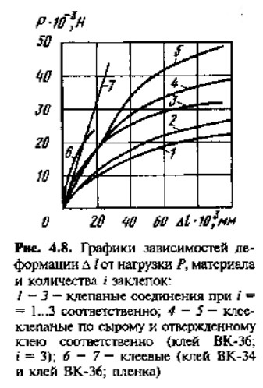

Рисунок . – Графики зависимости деформаций от нагрузки материала и количества заклепок:

1-3 – клепаные соединения при 1-ой, 2-х и 3-х заклепках соответственно; 4-5 – клееклепаные соединения по сырому и отвержденному клею соответственно (клей ВК-36, 3 заклепки); 6-7 – клеевые соединения с клеями ВК-34 и ВК-36 соответственно, пленка

### Сварка

Сварка – процесс получения неразъемного соединения, основанный на тепловом движении макромолекул полимерной фазы материал, в результате которого между соединяемыми поверхностями исчезает граница раздела (см. Рисунок 2.5 – Сварное соединение) [Бул]. Прочность такого соединения зависит от размеров, формы и ориентации макромолекул.

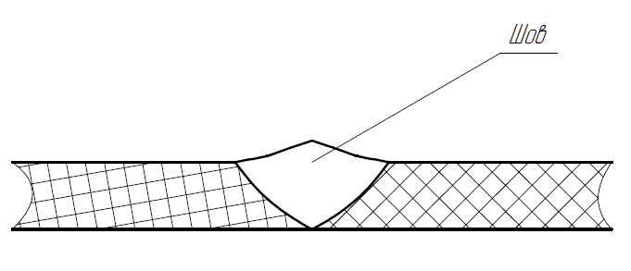

Рисунок . – Сварное соединение

Различают диффузионную и химическую сварку.

Диффузионная сварка используется для соединения термо- и эластопластов путем их нагрева или с помощью растворителя. В зоне шва материалы переходят в вязкотекучее состояние. Наилучший результат достигается в том случае, если параметры растворимости полимерных фаз соединяемых материалов сопоставимы. Выбор способа нагрева зависит от формы и размеров детали, свойств материала и типа производства.

Химическая сварка эффективна при соединении реактопластов, термопластов с поперечными связями между молекулами, а также с кристаллической или ориентированной структурой. Метод химической сварки заключается в непосредственном соединении поверхностей между собой или с помощью присадочных реагентов

Преимуществами такого соединения являются:

* Отсутствие посторонних материалов в соединении;
* Высокая прочность соединения;
* Малая масса соединения.

К недостаткам относятся:

* Изменение структуры шва по сравнению со структурой остальной детали;
* Сложность производства;
* Требовательность к выбору материала.

Этот метод применяется, когда необходимо исключить чужеродные материалы из соединения.

### Формование

Этот вид соединения очень близок к склеиванию по многим параметрам, но имеет несколько существенных отличий. Формование – это соединение деталей с помощью нанесения на место стыка армирующего материала, пропитанного связующим, и последующего отверждения (ссылка на рисунок). Обычно применяют те же связующее и армирующие материалы, которые входят в состав композиционных материалов соединяемых деталей. Формование как процесс соединения деталей аналогичен процессу создания новой детали из композиционного материала.

К преимуществам такого соединения относятся:

* Простота исполнения;
* Отсутствие влияния на соединяемые детали;
* Использование материалов самих деталей;
* Возможность создавать детали сложной формы;
* Хорошие изолирующие свойства.

К недостаткам можно отнести:

* Ухудшение механических свойств при воздействии высоких и низких температур, химических реагентов, биологических факторов и т.д.;
* Длительное время отверждения;
* Токсичность применяемых связующих;
* В случае работы с рубленным ровингом – риск получить силикоз;
* Необходимость технологической оснастки;
* Сложность механизации процесса.

Для создания такого соединения можно использовать как целые куски ткани из стекловолокна или другого подобного материала, так и маленькие кусочки жгута, пропитанные связующим и наносящиеся напылением. Последний способ называется соединение с помощью рубленного ровинга. Соединение зачастую производится в несколько слоев. Каждый слой необходимо прикатать, чтобы избежать различных дефектов, таких как непропитка, поры и т.д. Рубленный ровинг позволяет несколько механизировать процесс приформовки деталей друг к другу, хотя не позволяет полностью убрать из процесса человека. При формовании целыми кусками ткани процесс почти полностью выполняется вручную.

Для повышения прочности соединений по краям применяют эластичный клей, а при соединении высокомодульных материалов – низкомодульные накладки из стекловолокна.

Приформовку широко применяют при производстве крупногабаритных изделий из композиционных материалов для создания изделий сложной формы, образования полостей, а также для крепления различной арматуры, оборудования, механизмов и т.д.

## Разъёмные соединения

В некоторых случаях, необходимо предусмотреть многократный монтаж и демонтаж конструкции даже для ракет с РДТТ, например, стендовые и испытательные образцы, отсек с оборудованием и т.д. В таких случаях необходимо использовать разъемные соединения. Их масса обычно больше неразъемных, но часто проще монтаж. В большинстве случаев при соединении деталей из композиционных материалов для создания разъемного соединения используются дополнительные детали из металлов. Рассмотрим некоторые примеры таких соединений.

### Шпилечно-болтовое соединение

Шпилечно-болтовое соединение – это соединение с котором применяются болты, гайки, винты и прочие детали с резьбой (см. Рисунок 2.6).

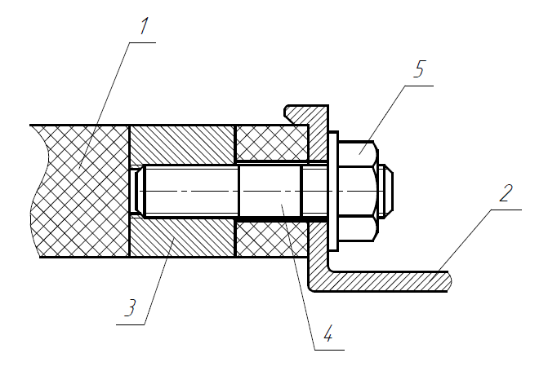

Рисунок . – Шпилечно-болтовое соединение

1 – корпус из композиционного материала; 2 – шпангоут; 3 – штифт; 4 – шпилька; 5 – гайка.

Этот тип соединения обладает следующими преимуществами:

* Технологичность монтажа;
* Возможность воспринимать сосредоточенные нагрузки;
* Возможность соединять детали большой толщины;
* Разнообразие соединяемых материалов;

Также шпилечно-болтовое соединение обладает следующими недостатками:

* Выпирающие детали;
* Высокая масса конструкции;
* Сложность создания герметичного соединения без потери возможности демонтажа;
* Необходимость создания утолщений в оболочке;

Формование краевых утолщений под штифто-болтовые или штифто-шпилечные соединения осуществляют различными способами. Среди этих способов следует отметить специальную намотку кольцевых утолщений, дополнительную приформовку, введение специальных упрочняющих элементов. Введение в зону утолщения высокопрочного изотропного материала, например, металлической фольги, борных пленок и т.д. позволяет повысить значения упругих и прочностных характеристик композиционного материала. Так, использование в зоне соединений стеклопластиковых труб дополнительного армирования из бороалюминиевых лент позволяет повысить прочность конструкции на 20...30% при снижении массы стыка на 10...15 %. [бул]

Прочность и выносливость шпилечно-болтовых соединений в конструкциях из КМ в основном определяются уровнем концентрации напряжений около отверстий.

Если высокий уровень нагрузок не позволяет ограничиться однорядными расположениями отверстий под штифты, то тогда применяют многорядные соединения с шахматным расположением отверстий и т.п.

Ещё одним способом разгрузить соединение является использование в многорядных соединениях штифтов с формой поперечного сечения в виде овалов, эллипсов и шпилек различной длины. Это значительно снижается уровень концентраций напряжений и равномерно загружаются все ряды соединения. [бул]

Для полимерных композитов специфической проблемой является сохранение плотности стыка и обеспечение стабильности затяжки болтовых соединений из-за ползучести и релаксации напряжений в соединении.

Армирование материалов оболочки в зоне стыка металлической фольгой или высокопрочными пленками позволяет повысить механические характеристики материала композиции и снизить массу конструкции. Такой метод сработает также и при соединении заклепками. [бул]

Для соединения высоконагруженных конструкций из композиционных материалов чаще всего используют способы с применением различного вида болтов и шпилек. Например, шпилечно-болтовое соединение используют для соединения стеклопластикового корпуса или раструба сопла с металлическим днищем или фланцем. [114] Известно, что смола, являющаяся связующим в стеклопластиковой композиции, обладает низкой прочностью на скол. Поэтому с целью обеспечения работы стеклопластика на растяжение и смятие оболочку корпуса РДТТ изготавливают утолщенную, армированную полосами стеклоткани на конце. В утолщенной законцовке на расстоянии от стыкуемого торца делают глухие радиальные отверстия, в которые вклеивают штифты с резьбовыми отверстиями. В штифты вворачивают болты, притягивающие фланец днища.

### Закладные элементы

Закладные элементы – это зачастую металлические элементы, устанавливаемые в конструкции на этапе формования деталей и служащие для соединения деталей между собой. В ракетостроении такими деталями зачастую являются фланцы, устанавливающиеся в оболочки на этапе намотки (см. Рисунок 2.7).

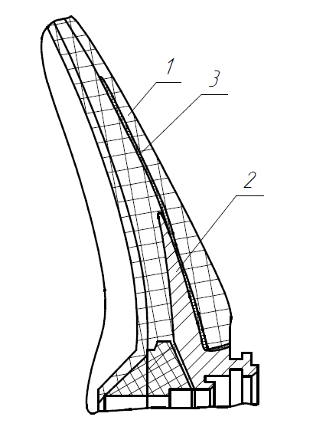

Рисунок . – Фланец в зоне заднего полярного отверстия:

1 – заднее днище оболочки; 2 – фланец; 3 – прокладка.

Преимуществами соединений с помощью закладных элементов являются:

* Простота монтажа;
* Высокая прочность;
* Высокая надежность;
* Возможность соединять любые конструкционные материалы;
* Возможность создания герметичных соединений;

Недостатками такого соединения являются:

* Невозможность замены закладного элемента;
* Высокая масса соединения;
* Необходимость дополнительного применения резиновых прослоек для уменьшения негативных эффектов;
* Плохая работа на сдвиг в плоскости слоя.

Шпангоуты изготавливают из легких и прочных сплавов, например, из сплавов алюминия или титана. Но даже так они составляют 6-10% массы конструкции оболочки. Для надежной передачи нагрузки на корпус из композиционного материала шпангоуты дополнительно соединяют с ним с помощью заклепок. С целью плавного перехода жесткостей в районе сопряжения установлен эластичный клин из резины, армированный тканью. [стр75]

Фланцы, вматываемые в оболочку, могут иметь различные исполнения, например, у них могут быть специальные зацепы (см. Рисунок 2.8). Тогда в радиальном направлении в зоне каждого зацепа должен быть выполнен зазор, равный перемещению оболочки при рабочем давлении:

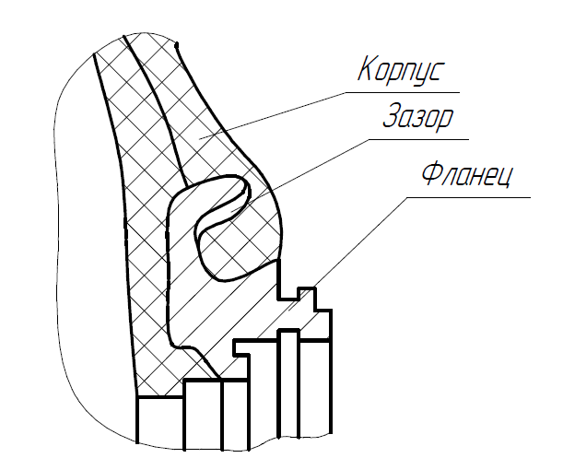

Рисунок . – Фланец с зацепом

Закладные элементы применяются для соединения оболочек, изготавливаемых намоткой с соплами, люками и прочими элементами ракеты. Помимо фланцев закладными элементами могут быть втулки, полоски металла, гайки и прочие металлические элементы.

### Резьбовое соединение

Резьбовое соединение – это разъемное соединение, образованное сопрягаемыми деталями, одна из которых имеет наружную резьбу, а другая – такую же внутреннюю. [лекции детмаша]

Преимущества резьбового соединения:

* Технологичность при сборке;
* Малые осевые размеры;
* Простота изготовления.

Недостатки:

* Высокие значения усилия заворачивания при соединении деталей большого диаметра;
* Большая пассивная масса конструкции.

Значительное различие механических характеристик композиционных материалов и металлов обусловило необходимость применения несимметричных профилей резьб. Некоторые их примеры представлены в Таблица 1 и на Рисунок 2.9:

Таблица – типы несимметричных профилей резьб, применяемых для соединения композиционных материалов и металлов [Бул]

|  |  |  |
| --- | --- | --- |
| Профиль | Преимущества | Недостатки |
| Треугольный | Простота изготовления и контроля;  Большая площадь среза | Наличие радиальных напряжений при нагрузке;  Концентрация напряжений в острых углах |
| Круглый | Малая концентрация напряжений;  Большая площадь среза | Наличие радиальных напряжений при нагрузке;  Трудность изготовления и контроля |
| Прямоугольный | Отсутствие радиальных напряжений при нагрузке;  Простота изготовления и контроля | Уменьшение площади среза и снижение прочности из-за наличия ленточной канавки;  Трудность изготовления |
| Упорный | Отсутствие радиальных напряжений при нагрузке;  Большая площадь среза | Наличие концентрации напряжений;  Трудность изготовления |

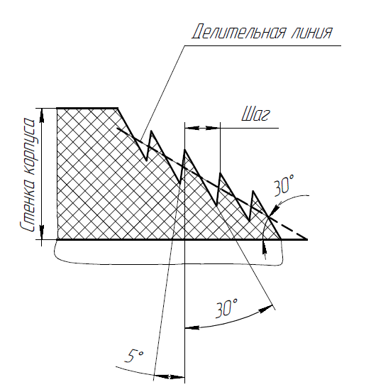

Рисунок . – Спиральная упорная резьба

Прочность резьбового соединения металла с композиционным материалом ограничивается низким значением допускаемых напряжений сдвига в связующем. Ее можно увеличить за счет структурного повышения сдвиговой прочности и эластичности связующего, путем использования специальных технологических мероприятий, обеспечивающих в месте соединения срез армирующего наполнителя в направлении, перпендикулярном армированию.

Для устранения вредного влияния микротрещин, возникающих на поверхности резьбы в процессе ее изготовления, необходимо на нее наносить защитную полимерную пленку. В целях обеспечения равномерного нагружения полимерного композиционного материала иногда применяют двойную резьбу.

Разновидностью резьбового соединения является ленточно-резьбовое соединение (Рисунок 2.10).

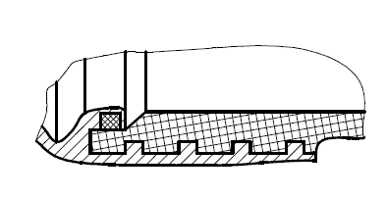

Рисунок . – Ленточная резьба

Резьбовые соединения применяются в тех случаях, когда ключевое значение играет технологичность сборки, например, при стыковке металлических днищ со стеклотекстолитовым корпусом [стр 114].

В заключении данной главы хочется отметить, что в одном изделии применяются зачастую сразу несколько типов соединений. Выбор типа соединения в конкретном узле вообще является довольно нетривиальной задачей, зависящей от многих факторов, таких как условия эксплуатации, технологические возможности, тип нагрузок и т.д. Для начала можно попытаться оценить эффективность того или иного соединения. Для этого предлагается воспользоваться следующей формулой:

|  |  |
| --- | --- |
|  | (2.2) |

где – коэффициент эффективности соединения;

$ψ(W_{s})$– коэффициент прочности s-го вида соединения;

$G_{cs}$– увеличение массы конструкции от соединения;

$C_{прs}$– приведенные затраты на выполнение всего объема s-го вида

соединения;

${\overline{n}}_{cs}$– среднее значение коэффициента запаса прочности соединения;

${\overline{n}}_{cМ}$– среднее значение коэффициента запаса прочности для материала;

$η$– коэффициент, учитывающий стоимость увеличения массы

конструкции на 1 кг;

${\overline{N}}_{Г}$– относительный годовой объем выполнения соединения s-вида для

всех конструкций;

$F_{M}$– коэффициент, учитывающий масштабный фактор при переходе от

расчета прочности образца к прочности всех соединений s-го вида

конструкции.

При различной толщине соединяемых деталей наибольшую эффективность получают различные соединения. Зависимость эффективности некоторых видов соединений от толщины соединяемых деталей показана на Рисунок 2.11 [вас]:

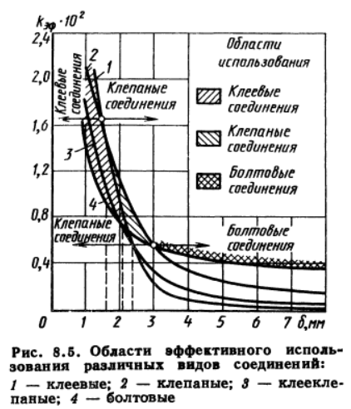

Рисунок . – Области эффективного использования различных видов соединений:

1 – клеевые; 2 – клепаные; 3 – клееклепаные; 4 – болтовые

Данные зависимости приведены для соединения деталей из углепластика, но их можно распространить и на другие композиционные материалы. Для этого необходимо произвести перерасчет по формуле:

|  |  |
| --- | --- |
|  | (2.3) |

где – относительный коэффициент пересчета;

$δ_{1}$– толщина углепластика;

$E_{1}$– модуль упругости углепластика;

$δ_{М}$– толщина исследуемого материала;

$E_{М}$– модуль упругости исследуемого материала.

С увеличением толщины соединяемых материалов всех видов соединений показатели эффективности снижаются. Для рассматриваемого материала область эффективного использования клеевых соединений находится в пределах до 1,6 мм толщины соединяемых деталей.Для клепаных соединений эффективная область толщин 1,5-3,0 мм и для болтовых — более 3 мм. Для соединений оболочек с толщиной материала > 8 мм целесообразно применять штифто-болтовые или штифто-шпилечные соединения.

# Расчёт на прочность некоторых типов соединений

## Расчёт неразъёмного соединения

### Аналитический метод

### Метод конечных элементов

### Сравнение соединения с аналогичным при использовании традиционных материалов

## Расчёт разъёмного соединения

### Метод конечных элементов

Для расчета возьмем штифто-болтовое соединение панели и шпангоута (см. Рисунок 2.6). В качестве материала панели будет выступать стеклопластик. Размер панели 50х50х10. В качестве нагрузки зададим растягивающую силу1000 Н, перерезывающую силу 1000 Н и их комбинацию. Закрепим конструкцию с другой стороны панели (см. Рисунок 3.1).

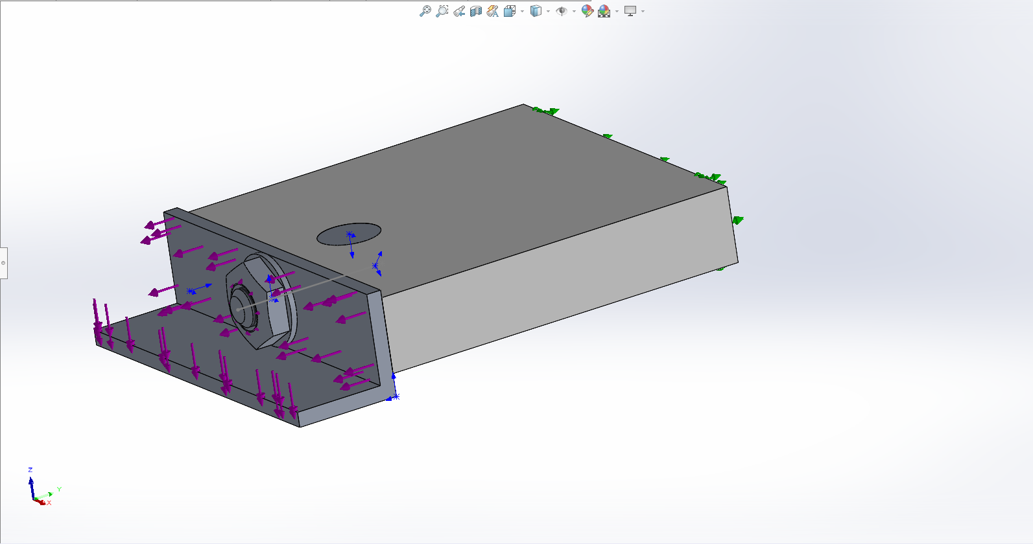

Рисунок . – Расчетная модель

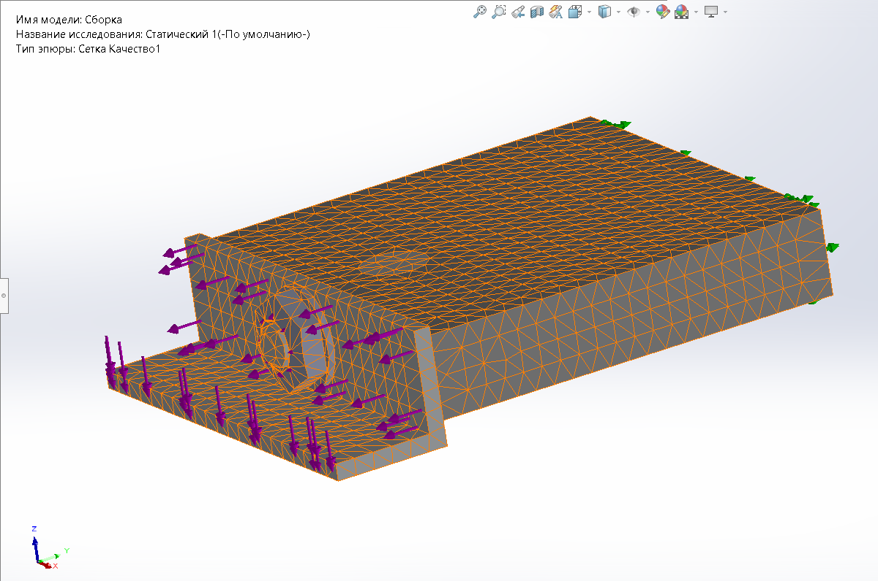

Рисунок . – разбиение на КЭ

После расчета на растяжение получим следующие результаты:

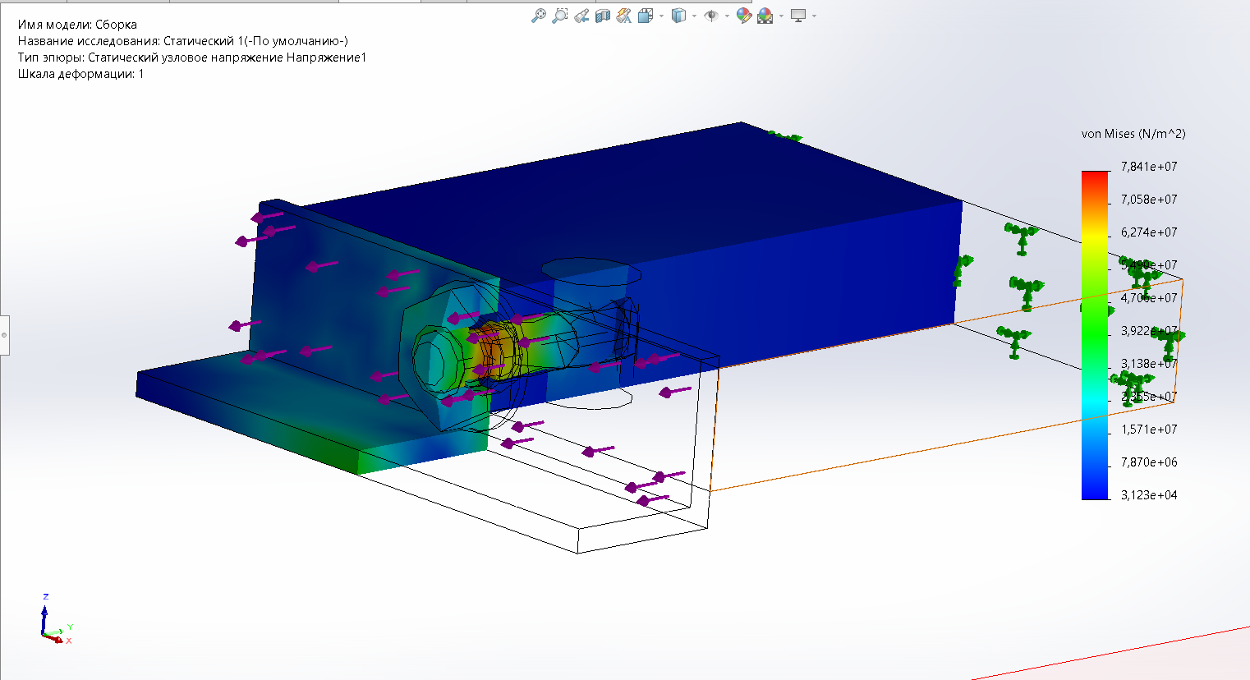

Рисунок . – карта напряжений

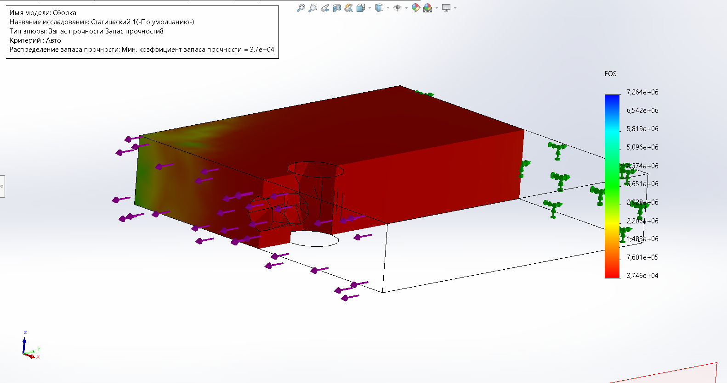

Рисунок . – Карта коэффициента запаса по текучести

После расчета на срез получим следующие результаты:

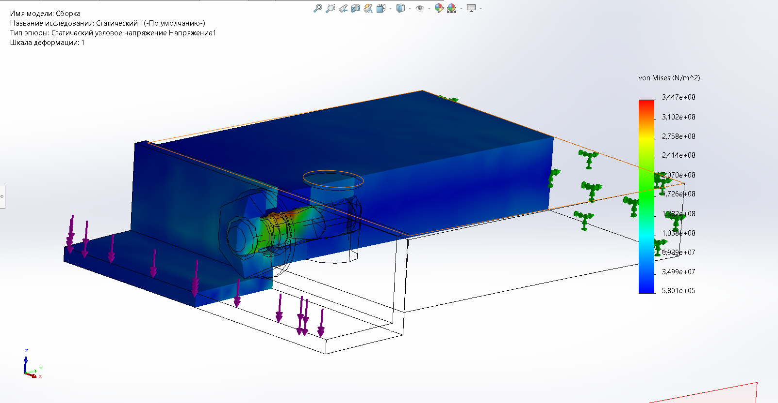

Рисунок . – карта напряжений

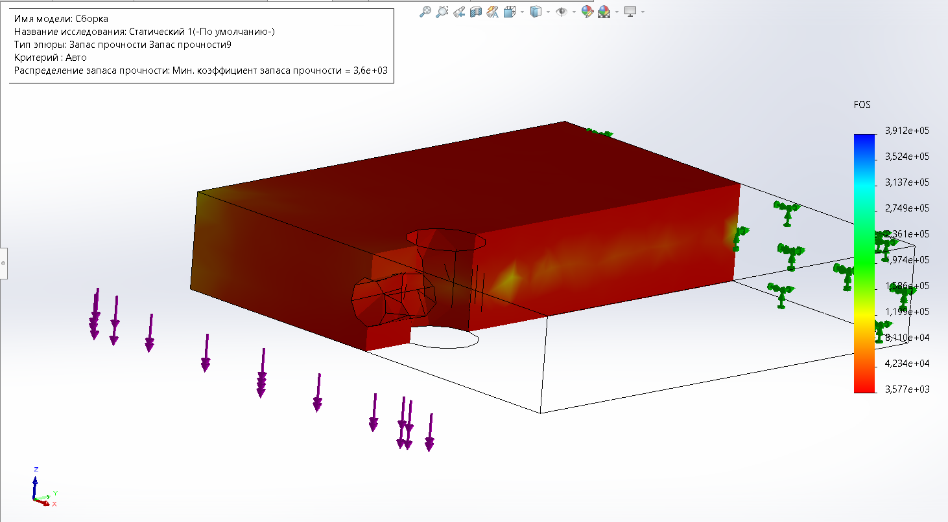

Рисунок . – Карта коэффициента запаса по текучести

После расчета комбинированной нагрузки получим:

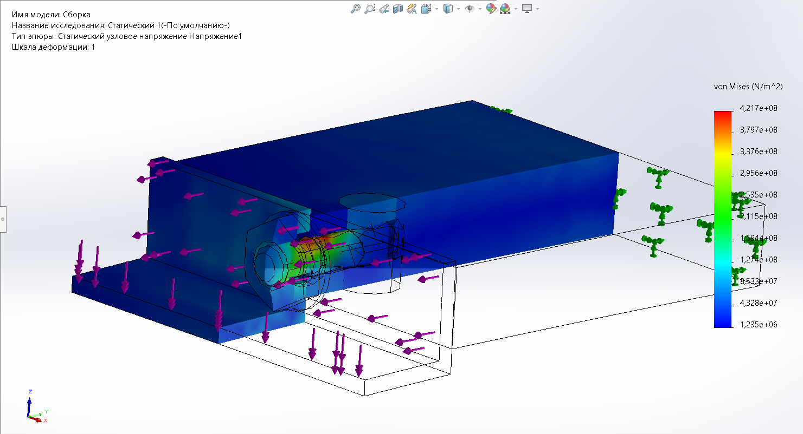

Рисунок . – карта напряжений

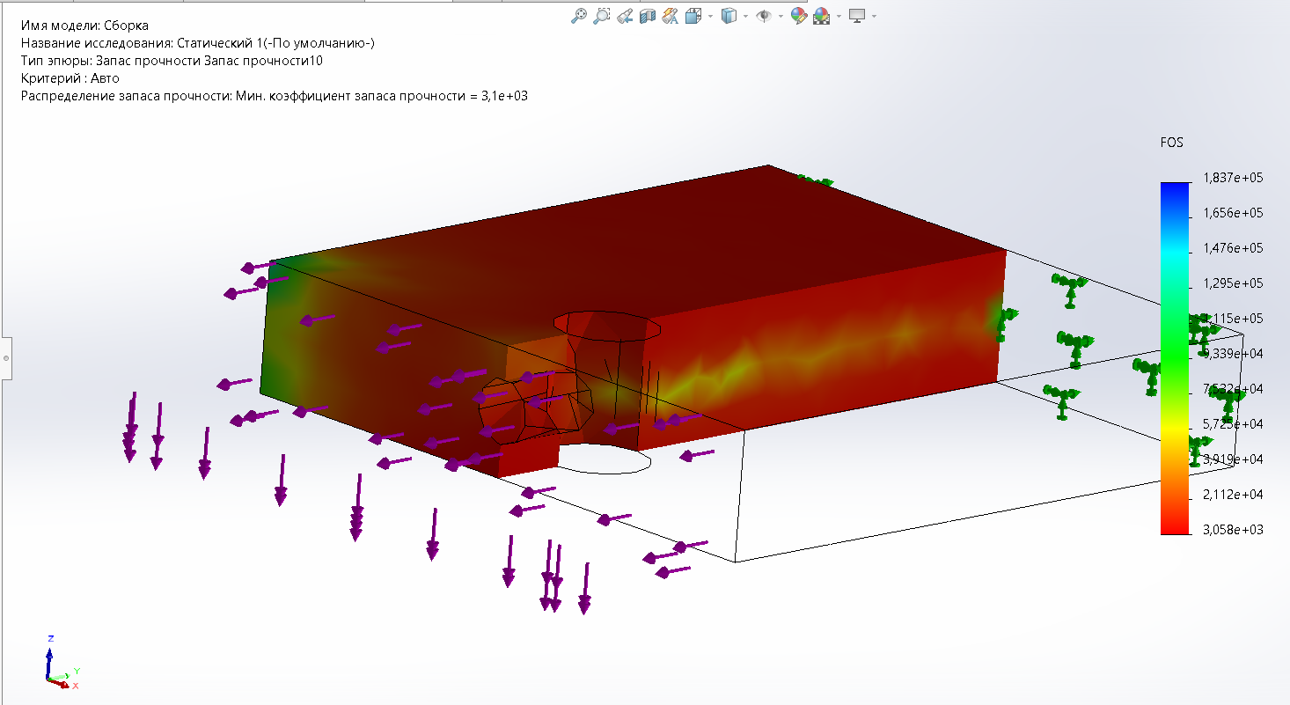

Рисунок . – Карта коэффициента запаса по текучести

По полученным картам можно судить о том, что такую нагрузку композит выдержит.

### Сравнение соединения с аналогичным при использовании традиционных материалов

Для корректности сравнения мы будем сравнивать результаты из прошлого пункта с результатами соединения аналогичной массы, но из другого материала. В качестве материала для сравнения будем использовать аналог АМг6. Т.к. мы используем в качестве материала металл, то штифт нам не понадобится. Резьбу под шпильку нарежем прямо в панели. Чтобы уравновесить соединение, уменьшим толщину панели н 2 мм. После корректировки геометрии получим следующую расчетную модель:

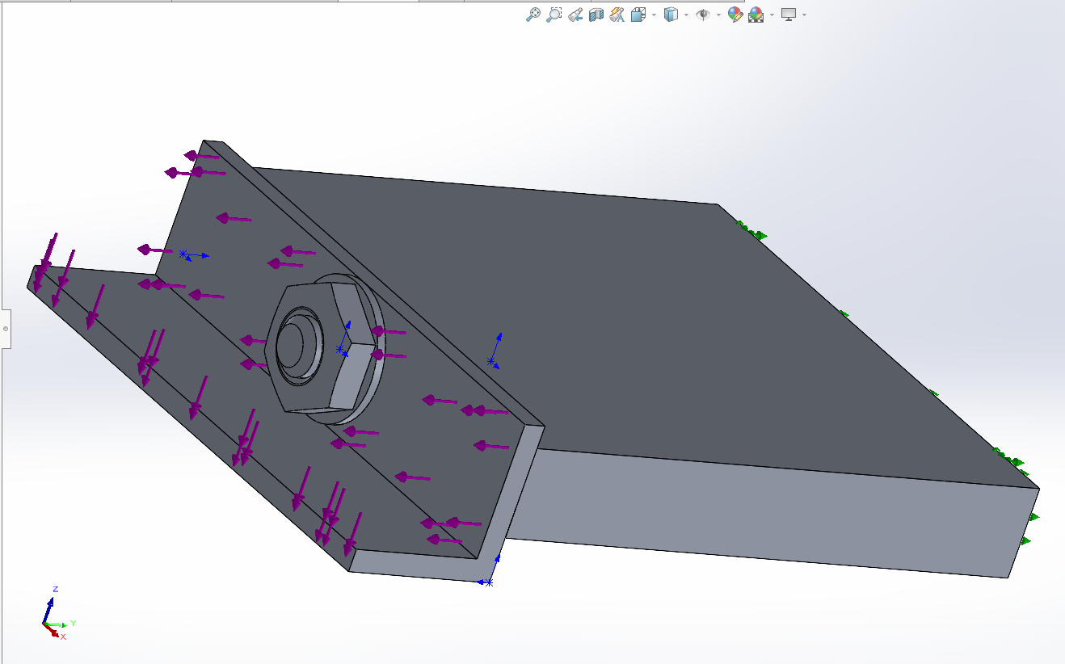

Рисунок . – Расчетная модель

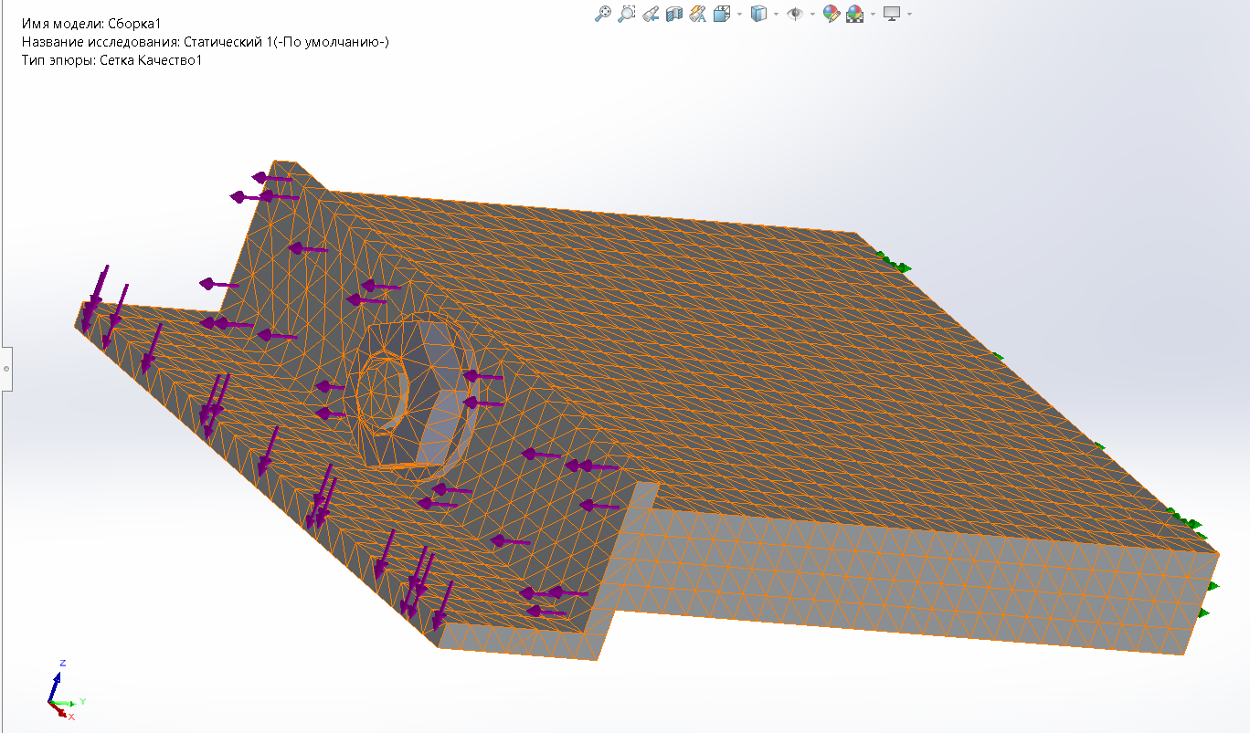

Рисунок . – разбиение на КЭ

После расчета на растяжение получим следующие результаты:

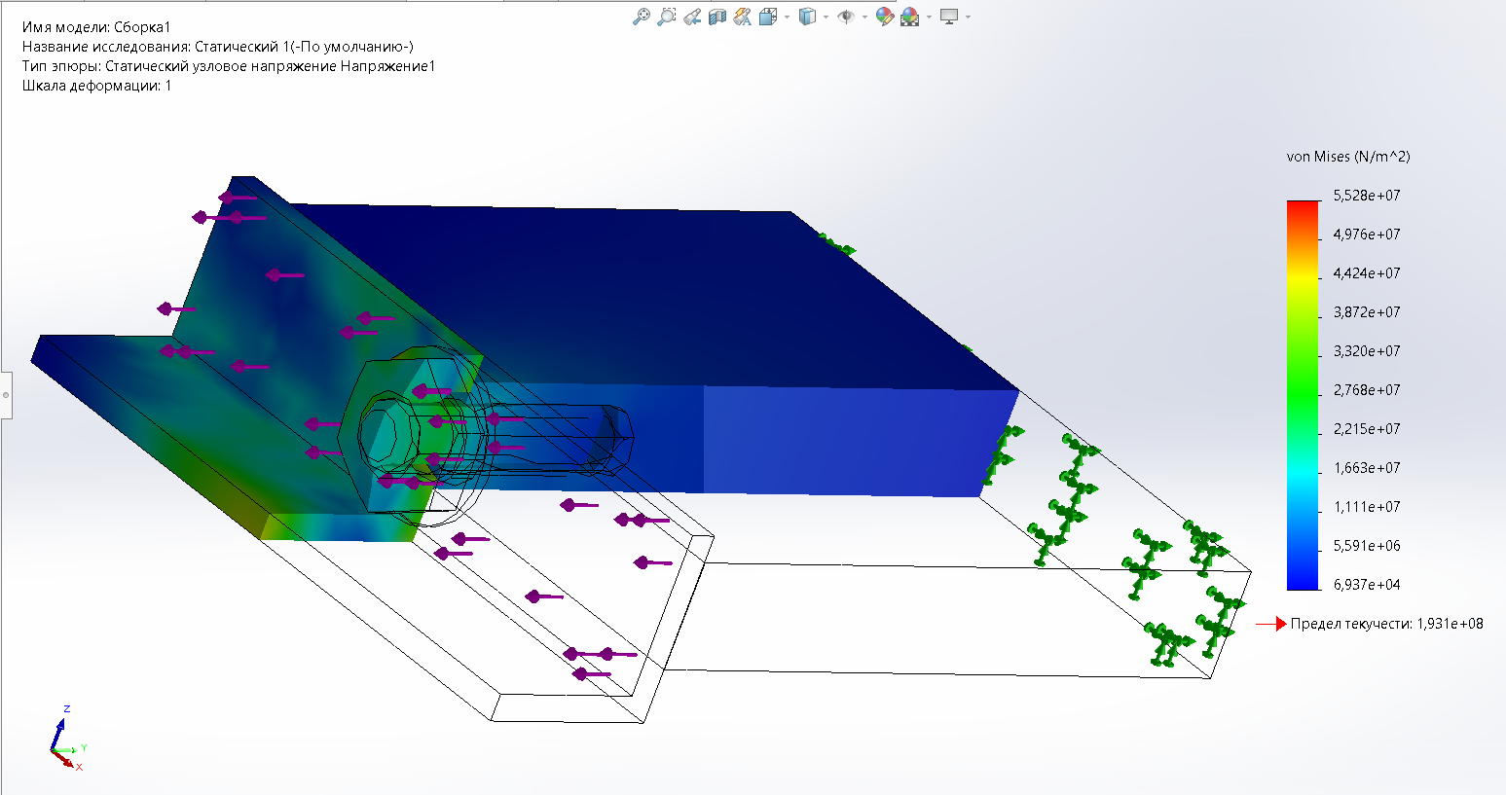

Рисунок 3.3 – карта напряжений

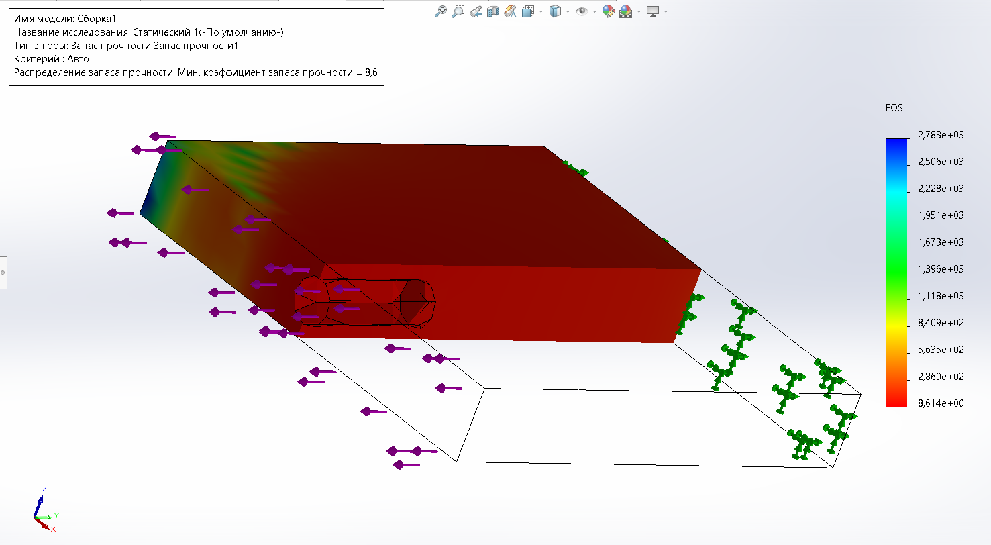

Рисунок 3.4 – Карта коэффициента запаса по текучести

После расчета на срез получим следующие результаты:

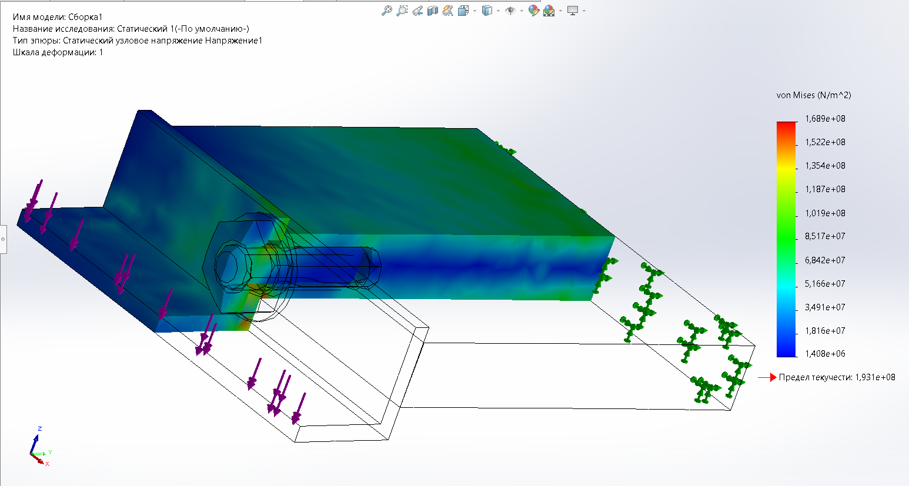

Рисунок 3.5 – карта напряжений

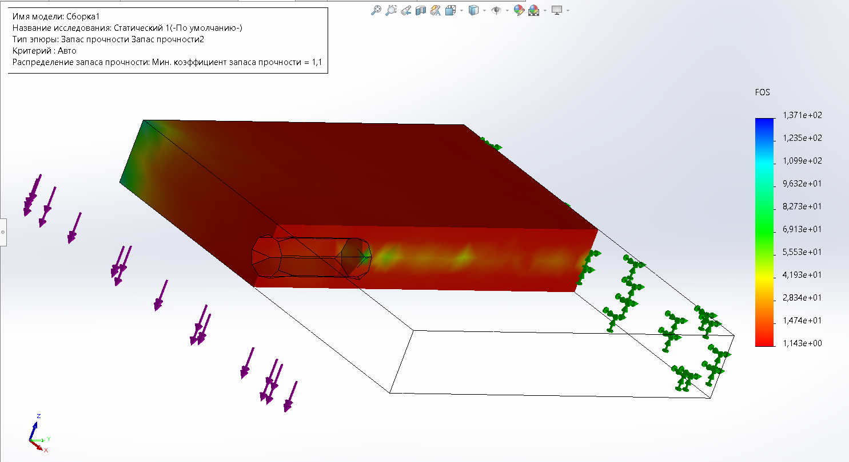

Рисунок 3.6 – Карта коэффициента запаса по текучести

После расчета комбинированной нагрузки получим:

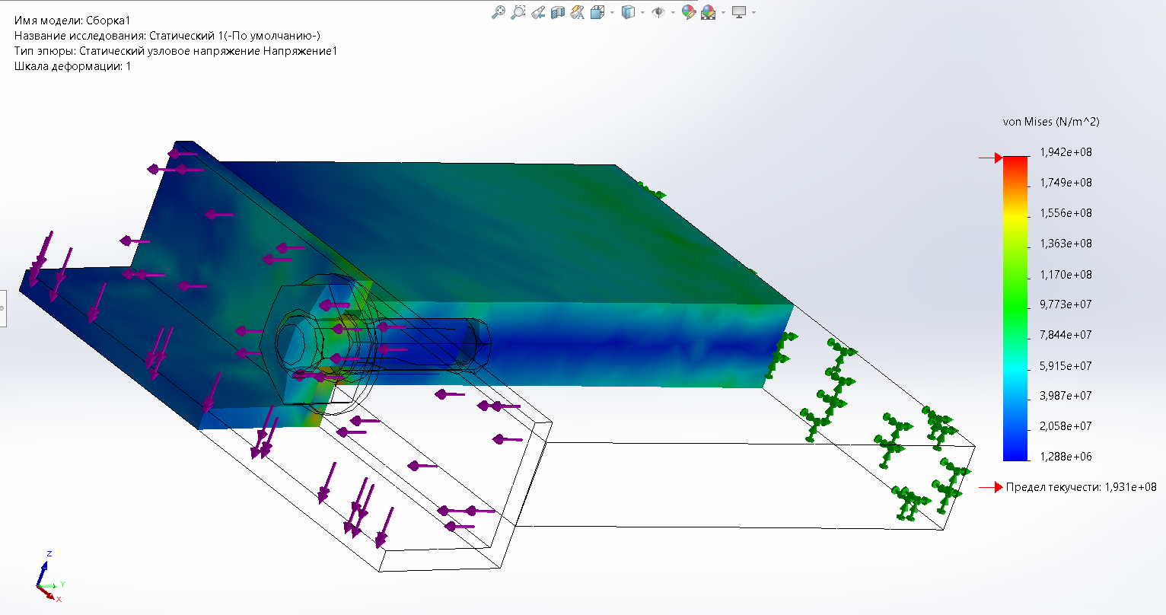

Рисунок 3.7 – карта напряжений

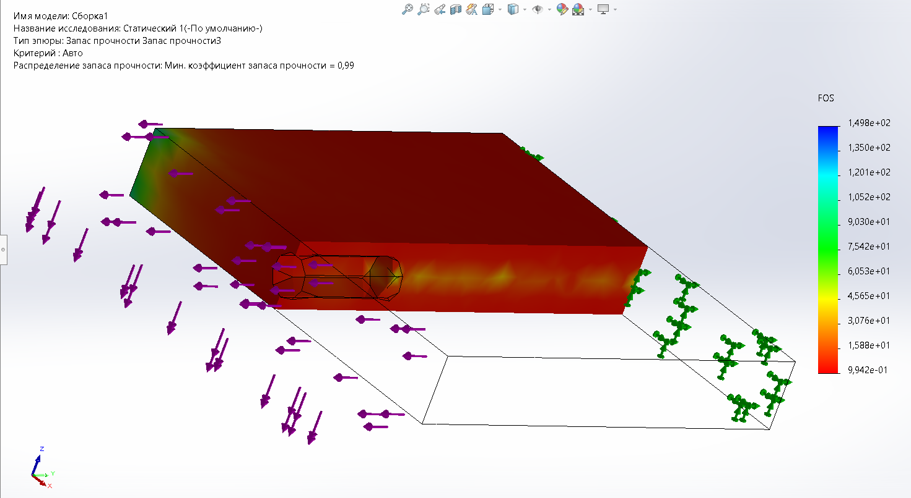

Рисунок 3.8 – Карта коэффициента запаса по текучести

По результатам расчетов можно прийти к выводу, что при равной массе композиционные материалы образуют гораздо более прочные соединения даже при учете использования дополнительных элементов. Алюминиевая пластина в итоге не смогла выдержать ту нагрузку, которая выдерживала пластина из композиционного материала с коэффициентом запаса по текучести свыше 3000.

# Перспективы развития

## Совершенствование имеющихся методов

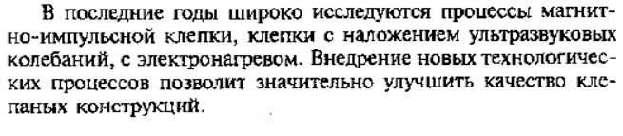

Бул

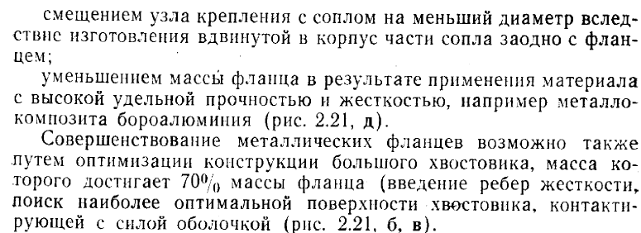

Стр75 (про фланцы)

## Новые методы соединения

# ЗАКЛЮЧЕНИЕ

авыа [1]

# ЛИТЕРАТУРА

|  |  |
| --- | --- |
| [1] | В. И. Халиманович, В. А. Харламов, Р А. Ермолаев, А. Е. Михеев, А. В. Гирн, «Испытания лабораторных образцов терморегулирующих покрытий углепластиковых элементов космических аппаратов,» *Сибирский аэрокосмический журнал,* 2009. |
| [2] | Шартдинов А.Ш., Елизарьев А.Н., Аксенов С.Г., Эпимахов Н.Л., «Методы утилизации твёрдых топлив ракет,» *Современные наукоемкие технологии,* № 10, pp. 94-101, 2021. |